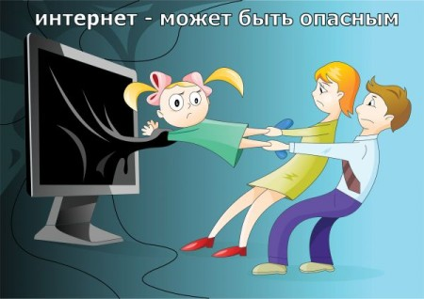

Чтобы помочь своим детям, Вы должны это знать:

Советы родителям
Чтобы опыт ребенка в Сети был не только полезным, но и максимально позитивным, для родителей собрана самая полезная информация о безопасности в Интернете.
Простые правила для родителей:
1. Доверительные отношения с ребенком позволят вам быть в курсе того, с какой информацией он сталкивается в Сети.
2. Объясните детям, что в Интернете нужно соблюдать те же правила поведения, что и в реальной жизни.
3. Научите детей правильно реагировать на обидные слова или действия в Интернете. Объясните им, что не стоит общаться с агрессивно настроенными пользователями. Убедитесь, что оскорбления из Сети не перешли в реальную жизнь ребенка.
4. Расскажите ребенку об опасностях общения с незнакомыми людьми, с которыми он может познакомиться в Интернете. И объясните, почему на первую встречу с онлайн-знакомым в реальной жизни обязательно нужно взять с собой взрослых.
5. Объясните ребенку, что нельзя разглашать в Интернете информацию личного характера: имя, адрес, телефон и т.п.
6. Проинформируйте ребенка о самых распространенных методах мошенничества в Сети.
7. Никогда не открывайте вложения, присланные с подозрительных и неизвестных вам адресов, — и научите этому своего ребенка!
8. Установите на компьютер антивирусные программы и фильтры, которые помогут блокировать нежелательный контент
9. Убедитесь в безопасности сайта, на котором вы или ваш ребенок планируете совершить покупку. Не оставляйте в свободном доступе для ребенка банковские карты и платежные данные, с помощью которых он может совершить покупку самостоятельно.
10. Используйте на своем компьютере только лицензионные программы и данные, полученные из надежных источников.

Линия помощи «Дети онлайн»

- Если вы обеспокоены безопасностью ребенка при его работе в Интернете или при использовании мобильной связи;
- Если ребенок подвергся опасности или стал жертвой сетевых преследователей и мошенников;
Обратитесь на линию помощи «Дети онлайн». Эксперты помогут решить проблему, а также проконсультируют по вопросу безопасного использования детьми мобильной связи и Интернет;

- Позвоните по «Телефону Доверия»
(прием звонков осуществляется круглосуточно)

Телефон Доверия | 115
Единая национальная служба | 150
Телефон доверия бытового насилия | 1415
ГУ «СОШ №6  г. Павлодара» | 550 483
Отдел образования  г. Павлодара | 321 937, 327 780
Городская служба доверия | 321 242
Управление образования области | 320 964
Областная служба доверия | 618 275
Кризисный центр | 341 313,  8 800 080 34 34
Телефон доверия торговли людьми | 11616

ГУ «Средняя общеобразовательная школа №6»

БЕЗОПАСНОСТЬ ДЕТЕЙ В ИНТЕРНЕНТЕ

г.Павлодар, 2017

